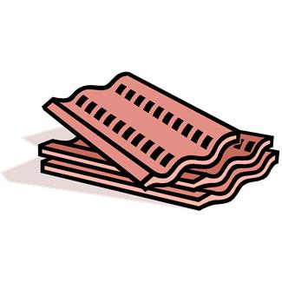UWAGA!!!
POZBĄDŹ SIĘ AZBESTU

Możesz uzyskać dotację na demontaż i utylizację wyrobów zawierających azbest.
Wystarczy złożyć odpowiedni wniosek wraz
z wymaganymi załącznikami w Urzędzie Miejskim
w Olsztynku.
Wniosek dostępny jest na stronie internetowej www.olsztynek.pl, na stronie BIP Olsztynka oraz
w tutejszym Urzędzie.
Wszelkie informacje w tej sprawie można uzyskać
w Urzędzie Miejskim w Olsztynku, pokój nr 18
lub pod numerem tel. 89 519 54 75.

